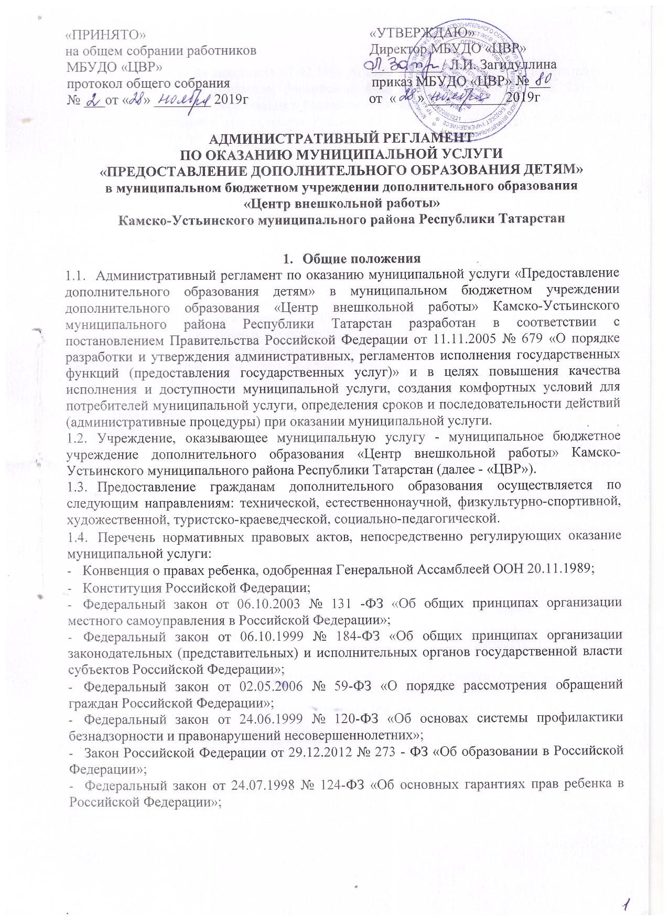

- Закон Российской Федерации от 07.02.1992 № 2300-1 «О защите прав потребителей»;
- Постановление Правительства Российской Федерации от 04.10.2000 № 751 «О национальной доктрине образования в Российской Федерации»;
- Приказ Министерства просвещения Российской Федерации от 9.11.2018 № 196 «Об утверждении Порядка организации и осуществления образовательной деятельности по дополнительным программам»;
- Санитарно-эпидемиологические требования к устройству, содержанию и организации режима работы образовательных организаций дополнительного образования детей (СанПиН 2.4.4.3172-14), утверждены постановлением Главного государственного санитарного врача Российской Федерации от 04.07.2014 № 41;
- Государственный стандарт РФ ГОСТ Р 52024-2003 «Услуги физкультурно-оздоровительные и спортивные. Общие требования» (принят постановлением Госстандарта РФ от 18 марта 2003 № 80-ст;
- Конституция Республики Татарстан;
- Закон Республики Татарстан от 22.07.2013 № 68 – ЗРТ «Об образовании»;
- Постановление Кабинета Министров Республики Татарстан от 30.06.2009 № 446 «О Порядке проведения оценки соответствия качества фактически предоставляемых государственных услуг установленным стандартам качества государственных услуг Республики Татарстан»
- Постановление Кабинета Министров РТ от 19.07.2010 №573 «О стандартах качества государственной услуги по предоставлению дополнительного образования детям в учреждениях регионального значения»;
- Приказ Министерства образования и науки Республики Татарстан от 25.06.2013 № 2441/13 «Об утверждении критериев оценки эффективности деятельности руководителей и работников государственных и муниципальных учреждений Республики Татарстан»;
- Приказ Министерства образования и Науки Республики Татарстан от 20.03.2014 № 1465/14 «Модельный стандарт качества муниципальной услуги по организации предоставления дополнительного образования детей в многопрофильных организациях дополнительного образования детей»;
- Устав «ЦВР»;
- Локальные акты «ЦВР», регламентирующие образовательную деятельность;
- Настоящий регламент;
- Иные нормативные правовые акты, установленные правила и нормы по вопросам предоставления услуги.
  - Получателями муниципальной услуги являются граждане в возрасте от 7 до 18 лет (возраст определен Уставом «ЦВР»).
Заявителями на получение муниципальной услуги являются родители (законные представители) несовершеннолетних граждан либо сами совершеннолетние граждане.
  - Муниципальная услуга по предоставлению гражданам дополнительного образования оказывается бесплатно.
  - Предоставление муниципальной услуги включает в себя следующие этапы:
- информирование и консультирование граждан по вопросам предоставления услуги;
- прием заявлений и документов от заявителей для зачисления в учреждение дополнительного образования детей;
- издание приказа руководителя «ЦВР» о зачислении граждан в учреждение дополнительного образования детей;

- предоставление гражданам дополнительного образования и обеспечение условий для организации образовательного процесса;
- осуществление контроля за полнотой и качеством предоставления муниципальной услуги.
  - Результатом оказания муниципальной услуги является получение гражданами дополнительного образования.
  - Контроль за оказанием муниципальной услуги возложен на МКУ «Управление образования» Камско-Устьинского муниципального района.

2. Требования к порядку оказания муниципальной услуги
2.1. Порядок информирования о правилах оказания муниципальной услуги.
- Сведения о месте нахождения, номера телефонов «ЦВР».
- Информация, предоставляемая гражданам об оказании муниципальной услуги, является открытой и общедоступной.
- Информационное обеспечение по оказанию муниципальной услуги осуществляется «ЦВР».
- Для получения информации о предоставлении гражданам дополнительного образования в «ЦВР» заинтересованные лица вправе обратиться:
- в учреждение дополнительного образования района (422820, РТ, Камско-Устьинский район, пгт. Камское Устье, ул. Комарова, д. 24, тел.: (843) 772-33-34, e-mail: cvrkur@mail.ru). Режим работы администрации учреждения дополнительного образования: понедельник - пятница с 8.00 до 17.00 (в предпраздничные дни с 8.00 до 16.00), обед с 12.00 до 13.00, суббота, воскресенье - выходные дни;
- в МКУ «Управление образования» Камско-Устьинского муниципального района (422820, РТ, Камско-Устьинский район, пгт. Камское Устье, ул. Ленина, 57, тел.: (843) 772-12-54, e-mail: roo.kam@tatar.ru). Режим работы МКУ «Управление образования»: понедельник - пятница с 8.00 до 17.00 (в предпраздничные дни с 8.00 до 16.00), обед с 12.00 до 13.00, суббота, воскресенье - выходные дни.
- Основными требованиями к информированию граждан являются:
- достоверность предоставляемой информации;
- четкость в изложении информации;
- полнота информации;
- наглядность форм предоставляемой информации;
- удобство и доступность получения информации;
- оперативность предоставления информации.
- Информирование граждан организуется следующим образом:
- индивидуальное информирование;
- публичное информирование.
- Информирование проводится в форме:
- устного информирования;
- письменного информирования.
- Индивидуальное устное информирование граждан осуществляется сотрудниками «ЦВР», а также МКУ «Управление образования» при обращении граждан за информацией:
- при личном обращении;
- при обращении по телефону.
Сотрудник, осуществляющий индивидуальное устное информирование, должен принять все необходимые меры для дачи полного ответа на поставленные вопросы, а в
случае необходимости, с привлечением других специалистов. Время ожидания граждан при личном информировании не может превышать 30 минут. Индивидуальное устное информирование каждого гражданина сотрудник осуществляет не более 15 минут.
- Индивидуальное письменное информирование при обращении граждан в МКУ «Управление образования» осуществляется путем почтовых отправлений или по электронной почте (в зависимости от способа доставки ответа, указанного в письменном обращении, или способа обращения заинтересованного лица за информацией) в течение 3 дней со дня регистрации письменного обращения.
- Публичное устное информирование осуществляется с привлечением средств массовой информации (далее СМИ).
- Публичное письменное информирование осуществляется путем публикации информационных материалов в СМИ, размещения на официальном сайте «ЦВР», использования информационных стендов, размещающихся в «ЦВР».
- Информационные стенды в учреждениях, оказывающих муниципальную услугу, информация на официальном сайте содержат следующую обязательную информацию:
- сведения об учредителе (Ф.И.О. руководителя исполнительного комитета, начальника МКУ «Управление образования» Камско-Устьинского муниципального района, контактные телефоны, электронные адреса;
- лицензия на право ведения образовательной деятельности;
- режим работы учреждения;
- краткая информация об администрации учреждения (Ф.И.О., контактные телефоны);
- график приема директором учреждения родителей обучающихся граждан;
- график дежурства администрации и педагогов по учреждению;
- Обязанности должностных лиц «ЦВР», МКУ «Управление образования» при ответе на телефонные звонки, устные и письменные обращения граждан или организаций.
Должностное лицо, осуществляющее прием и консультирование (по телефону или лично), должно корректно и внимательно относиться к гражданам, не унижая их чести и достоинства. При информировании о порядке оказания муниципальной услуги по телефону сотрудник МКУ «Управление образования», а также работник «ЦВР», сняв трубку, должен представиться: назвать фамилию, имя, отчество, должность, название МКУ «Управление образования» или наименование муниципального бюджетного образовательного учреждения дополнительного образования детей.
В конце информирования работник, осуществляющий прием и консультирование, должен кратко подвести итог разговора и перечислить действия, которые надо предпринимать (кто именно, когда и что должен сделать).
2.2. Сроки предоставления муниципальной услуги.
2.2.1. Сроки предоставления услуги устанавливаются учреждением в соответствии с реализуемыми образовательными программами дополнительного образования детей.
2.3. Требования к организации образовательного процесса.
- Предоставление дополнительного образования осуществляется на базе «ЦВР», имеющего лицензию на право ведения образовательной деятельности.
- Содержание образовательного процесса в конкретном учреждении определяется учебным планом образовательного учреждения, образовательными программами дополнительного образования детей.
- Осуществление образовательного процесса строится на основе добровольного выбора образовательной программы родителями (законными представителями) несовершеннолетних граждан либо совершеннолетними гражданами.
- Комплектование учреждения дополнительного образования детей осуществляется с 1 июня до 1 сентября в пределах квоты, установленной лицензией на право ведения образовательной деятельности.
- Подача заявления возможна в течение учебного года при наличии мест в учреждении дополнительного образования детей.
- Зачисление в учреждение дополнительного образования детей производится на основании приказа руководителя учреждения при предоставлении необходимого пакета документов:
- заявление о приеме в «ЦВР»;
- медицинская справка о состоянии здоровья ребенка при зачислении в спортивные и туристические объединения;
- копия свидетельства о рождении или копия паспорта.
- В период обучения по программам дополнительного образования обучающийся имеет право посещать несколько детских объединений, переходить из одного объединения в другое в соответствии с его потребностями и способностями
- Перевод обучающегося из одного объединения в другое осуществляется в соответствии с приказом руководителя учреждения на основании заявления.
- Режим работы учреждения, длительность пребывания в нем обучающегося, учебные нагрузки определяются уставом учреждения и не должны превышать нормы предельно допустимых нагрузок, определенных на основе Санитарно-эпидемиологических требований к устройству, содержанию и организации режима работы образовательных учреждений (СанПиН 2.4.4.3172-14)
- Перечень оснований для отказа в предоставлении муниципальной услуги:
- возраст гражданина не соответствует указанному в п. 1.5.
- отсутствие мест в учреждении.
- Приостановление муниципальной услуги:
- наличие соответствующего заявления от заявителя
- медицинские противопоказания.

3. Административные процедуры.
  - Предоставление муниципальной услуги включает в себя следующие административные процедуры:
- прием и регистрация о приеме в «ЦВР»;
- проверка пакета документов сотрудником учреждения;
- подписание приказа о зачислении в учреждение дополнительного образования детей руководителем учреждения;
  - Прием и регистрация заявления с пакетом документов.
- Сотрудник муниципального бюджетного образовательного учреждения дополнительного образования детей производит прием от граждан пакета документов, необходимых для зачисления, в соответствии с п. 2.3.6 настоящего Административного регламента.
- Сотрудник учреждения:
- фиксирует поступившее заявление в Электронном образовании учреждения и документы в день его получения;
- проводит проверку документов и заявления;
- знакомит родителей (законных представителей) либо совершеннолетних граждан с Уставом образовательного учреждения, лицензией на право ведения образовательной

деятельности, настоящим Регламентом, правилами внутреннего распорядка учреждения и другими документами, регламентирующими организацию образовательного процесса;
- формирует пакет документов и передает руководителю учреждения для издания приказа о зачислении в учреждение дополнительного образования детей или подготовки сообщения об отказе.
    - Максимальное время, затраченное на административную процедуру, не должно превышать 15 минут.
- Издание приказа о зачислении в учреждение дополнительного образования детей.
- Ежегодно, не позднее 10 сентября, руководитель учреждения издает приказ о зачислении обучающихся в учреждение дополнительного образования детей на текущий учебный год.
- В соответствии с перечнем оснований для отказа в оказании муниципальной услуги, указанных в п.2.4, руководитель учреждения готовит заявителю сообщение об отказе в предоставлении дополнительного образования.
- Предоставление муниципальной услуги осуществляет персонал в соответствии со штатным расписанием. Ответственный за оказание муниципальной услуги - руководитель учреждения дополнительного образования детей.

- Порядок и формы контроля за исполнением муниципальной услуги
  - Контроль за предоставлением муниципальной услуги проводится отделом образования.
  - Проверки могут быть плановыми и внеплановыми.
    - Плановые проверки проводятся в соответствии с планом основных мероприятий МКУ «Управление образования» на учебный год.
    - Внеплановые проверки проводятся в случае поступления в МКУ «Управление образования» обращений физических или юридических лиц с жалобами на нарушение их прав и законных интересов, а также для проверки исполнения предписаний надзорных и контрольных органов об устранении выявленных нарушений.
  - Для проведения проверки создается комиссия по проверке в составе председателя и членов комиссии. Число членов комиссии по проверке не может быть менее 3 человек.
    - Для выбора учреждений, включаемых в план-график контрольной деятельности, используются следующие критерии:
- дата проведения последнего планового мероприятия по контролю в отношении данного учреждения;
- количество выявленных нарушений законодательства за предшествующий год, полнота и своевременность устранения выявленных нарушений.
    - Результаты проверки исполнения муниципальной услуги по предоставлению гражданам дополнительного образования доводятся до учреждения в письменной форме.
й
  - Должностные лица, по вине которых допущены нарушения положений настоящего Регламента, несут дисциплинарную и иную ответственность в соответствии с действующим законодательством РФ.

- Порядок обжалования действия (бездействия) и решений,

осуществляемых (принятых) в ходе исполнения муниципальной услуги.
5.1. Действия (бездействие) и решения лиц, ответственных за предоставление муниципальной услуги, осуществляемые в ходе выполнения настоящего Административного регламента, могут быть обжалованы заявителями путем:
- указания на нарушение требований Регламента руководителю, сотруднику «ЦВР»;
- подачи жалоб на нарушение требований Регламента в МКУ «Управление образования» (лично на приеме или по почте);
- в судебном порядке.
- При выявлении нарушения требований, установленных настоящим Регламентом, заявитель вправе указать на это руководителю, сотруднику учреждения, осуществляющему прием документов для предоставления услуги, с целью незамедлительного устранения нарушения и (или) получения извинений в случае, когда нарушение требований Регламента было допущено по отношению к заявителю.
При невозможности, отказе или неспособности руководителя, сотрудника учреждения, оказывающего услугу, устранить допущенное нарушение требований Регламента и (или) принести извинения заявитель может использовать иные способы обжалования.
- Жалоба подается в канцелярию МКУ «Управление образования» на имя начальника МКУ «Управление образования».
- Письменные жалобы регистрируются в МКУ «Управление образования» в день поступления жалобы и передаются начальнику МКУ «Управление образования» на рассмотрение (за исключением подачи жалобы наличном приеме) и принятия решения. Второй экземпляр жалобы (её копия) с отметкой о её регистрации возвращается заявителю.
- Начальник МКУ «Управление образования» рассматривает поданную жалобу и в течение 2-х дней назначает лицо, ответственное за рассмотрение жалобы, передает для осуществления проверочных действий либо принимает иное решение по жалобе.
Заявителю может быть отказано в осуществлении проверочных действий в соответствии с установленным настоящим Регламентом порядком в случае предоставления заявителем заведомо ложных сведений.
Отказ в осуществлении проверочных действий по иным основаниям не допускается.
- В случае отказа в осуществлении проверочных действий в ответе заявителю в обязательном порядке должны быть указаны причины этого отказа.
- По результатам проведения проверки и (или) служебного расследования руководитель образовательного учреждения, оказывающего услугу:
- устраняет выявленные нарушения требований Регламента, на которые было указано в жалобе заявителя;
- привлекает сотрудников, признанных виновными за нарушение требований Регламента, к ответственности;
- представляет МКУ «Управление образования» отчет об установленных и неустановленных фактах нарушения отдельных требований настоящего Регламента с указанием действий, предпринятых руководителем в части устранения нарушения требований.
- На основании данных отчета руководителя учреждения, предоставляющего муниципальную услугу, МКУ «Управление образования» может провести проверочные действия по соответствующей жалобе самостоятельно в случае возникновения сомнений в достоверности результатов представленного отчета.

  - Письменные обращения (жалобы) заявителей рассматриваются в течение 30 дней с момента регистрации обращения. Если обращение (жалоба) требует дополнительного изучения и проверки, то срок рассмотрения продлевается не более чем на 30 дней с письменным уведомлением об этом лица, направившего обращение.
  - По результатам осуществления проверочных действий МКУ «Управление образования»:
а) готовит соответствующий акт проверки учреждения, допустившего нарушение;
б) обеспечивает применение мер ответственности к учреждению, его руководителю.
  - В сроки, установленные Федеральным законом от 02.05.2006 № 59- ФЗ «О порядке рассмотрения обращений граждан Российской Федерации», но не позднее 30 дней с момента регистрации жалобы, на имя заявителя должно быть направлено официальное письмо, содержащее следующую информацию:
- установленные факты нарушения требований Регламента, о которых было сообщено заявителем;
- неустановленные факты нарушения требований Регламента, о которых было сообщено заявителем;
- принятые меры ответственности в отношении учреждения, оказывающего услугу, и отдельных сотрудников данного учреждения;
- о передаче материалов жалобы и результатов осуществления проверочных действий в органы государственной власти;
- иную информацию в соответствии с федеральным законом, регулирующим порядок рассмотрения обращений граждан.
  - Письменный ответ, содержащий результаты рассмотрения письменного обращения (жалобы) готовится лицом, ответственным за его (её) рассмотрение и осуществление проверочных действий, подписывается начальником отдела образования и направляется заявителю по адресу, указанному в обращении (жалобе).
  - К ответственности за нарушение требований Регламента руководитель учреждения, оказывающий услугу, может быть привлечен по результатам установления имевшего место факта нарушения требований Регламента в результате проверочных действий, на основании акта проверки, составленного ответственным структурным подразделением или судебного
решения.
  - Гражданином могут быть оспорены решения, действия (бездействия) начальника МКУ «Управление образования» в суд общей юрисдикции в порядке гражданского судопроизводства. Заявитель вправе обратиться в суд в течение трех месяцев со дня, когда ему стало известно о нарушении его прав.

6. Заключительные положения
  - Настоящий Регламент является обязательным для исполнения «ЦВР».
  - По вопросам, которые не урегулированы настоящим Регламентом, могут приниматься муниципальные правовые акты.



